附 件 1 –自 備 工 具：「氣 球 車」遊 戲 指 示 卡

你們所有人的雙手
必須按在頭上

你們是瞎子
請帶上眼罩

你們是啞巴
不許說話

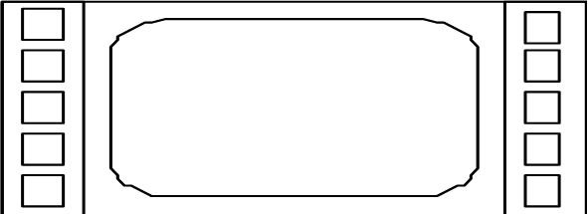

噢！你們每人只有一雙腳
（即二人三足）

附 件 2 – 反 思 紙

姓名： |  | 班別： |  | 日期：
